

ISA-E-CHURCH LAAT VROUWEN TOT BLOEI KOMEN

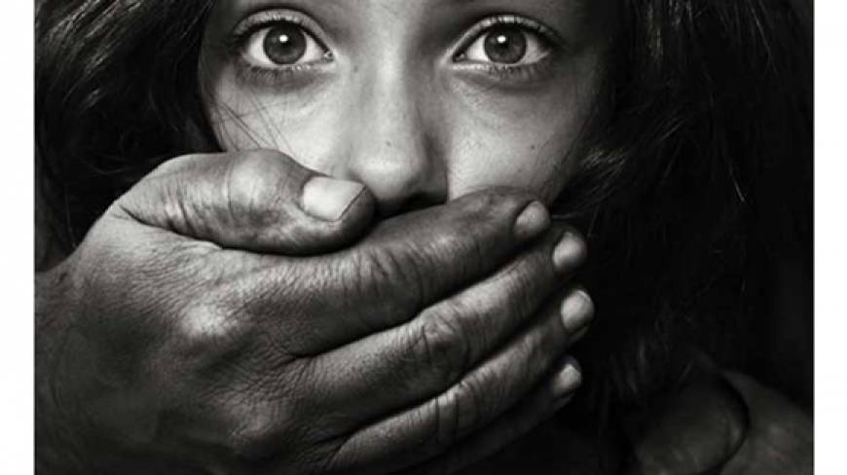
VROUWEN IN BANGLADESH

Vrouwen worden in Bangladesh gediscrimineerd: ze krijgen minder toegang tot onderwijs en gezondheidszorg. Ze worden lichamelijk en geestelijk lastig gevallen door hun familie. Na de onafhankelijkheid van Bangladesh in 1973 werden onderwijs voor meisjes, gezondheid van vrouwen en hun veiligheid een van de belangrijkste zorgen van de overheid. Vanwege de politiek instabiliteit verbetert hun situatie maar langzaam. De regering van Bangladesh wil graag dat Bangaldesh in 2021 een middeninkomensland wordt. Om dat te bereiken is de emancipatie van vrouwen belangrijk.
MEER VROUWEN BETAALD WERK
De overheid wil meer vrouwen aan het werk te krijgen. Nu werkt slechts 36 procent. De overheid en veel hulporganisaties ondersteunen vrouwen die een eigen bedrijf willen starten met adviezen en gunstige leningen. Dit helpt vooral vrouwen in kleine dorpen om zichzelf te redden. De afgelopen twintig jaar is vooral het aantal vrouwen dat in de kledingsector werkt flink toegenomen: meer dan tachtig procent is vrouw.
POSITIEVE RESULTATEN
- Onderwijs is op de overheidsscholen tot de 12e klas gratis voor meisjes.
- Arme briljante studentes kunnen een beurs krijgen voor vervolgonderwijs.
- De levensverwachting van vrouwen is gestegen tot 63,9 jaar in 2010
- Het sterftecijfer van moeders is gedaald tot 2,16%
- Het aantal tienerhuwelijken daalt, (hoewel niet hard genoeg)
- Vrouwen worden minder gezien als economische last, waardoor de waarde van dochters stijgt.
- Het aantal vrouwen in de politiek is gestegen tot 20 procent in 2011.
VOOR WELKE UITDAGINGEN STAAT BANGLADESH?
BIJNA DE HELFT IS ANALFABEET
Bijna de helft van alle vrouwen kan niet lezen en schrijven. In de sloppenwijken en dorpen zien veel mensen het nut niet in van onderwijs aan meisjes.
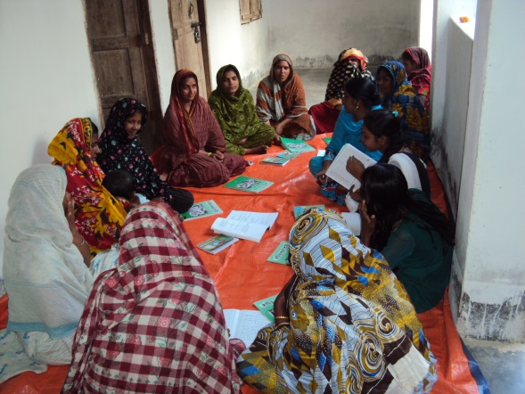
Alfabetisering bij Isa-e-Church
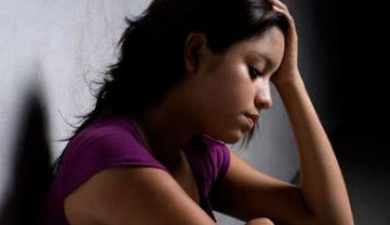
DRIEKWART TIENERHUWELIJKEN
Ongeveer driekwart van de meisjes trouwt voor hun 18^{e.} Ongeveer een derde van de meisjes is zelfs getrouwd voor hun 15e jaar. Ze stoppen daardoor te vroeg met school en hebben vaak een slechte gezondheid.
BRUIDSSCHAT
Hoewel het illegaal is, komt het nog vaak voor dat de familie van de bruid een bruidsschat moet betalen aan de familie van de bruidegom. Dit gebruik lijkt toe te nemen. Veel vrouwen worden ook mishandelt vanwege de bruidsschat en de hebzucht van de man en zijn familie.
MOEDERSTERFTE
Veel moeders in dorpen en in sloppenwijken hebben een slechte gezondheid en grote kans om te overlijden bij een bevalling. Dat komt omdat veel meisjes te vroeg trouwen, vrouwen ondervoed zijn, te weinig kennis hebben over gezondheid en te weinig gebruik kunnen maken van medische hulp, bijvoorbeeld bij bevallingen. Veel vrouwen denken dat gezinsplanning niet mag van God.
THUIS GEEN VRIJHEID EN INVLOED Meestal is de man thuis het hoofd van het gezin. Vrouwen hebben weinig vrijheid en mogen vaak niet beslissen over de besteding van het inkomen en over de opvoeding van de kinderen.
WERKENDE VROUWEN
Vrouwen die werken ondervinden veel beperkingen. Vrouwen mogen meestal geen werk doen in de avond of waar ze veel voor moeten reizen. Vaak verdienen ze nog geen tweederde van wat mannen met hetzelfde werk verdienen. Vrouwen klagen over onveiligheid op het werk, te kort zwangerschapsverlof, weinig promotie, geen opvang voor kinderen. Ze krijgen vaak weinig waardering voor hun werk en moeten daarnaast ook het huishouden en de zorg voor de kinderen regelen. Dat legt een zware druk op hen.
GEWELD TEGEN VROUWEN
Het geweld tegen vrouwen neemt toe. Met name huiselijk geweld is een grote bedreiging voor de veiligheid van meisjes en vrouwen. In 2014 waren 4.500 vrouwen en kinderen slachtoffer van moord, verkrachting, zuuraanvallen, zelfmoord of andere vormen van geweld. Ongeveer 236 vrouwen zijn vermoord vanwege bruidsschatten. Er vonden 939 verkrachtingen plaats, veel slachtoffers waren jonger dan 12 jaar. Meestal krijgen vrouwen de schuld van hun verkrachting, omdat ze het zelf uitgelokt zouden hebben. Ze krijgen geen steun van hun familie en de politie. Op veel plekken zijn meisjes daarom niet veilig. Huiselijk geweld wordt vaak niet gemeld. Nieuwe wetgeving helpt onvoldoende.
CHRISTELIJKE VROUWEN
In Bangladesh hebben christelijke vrouwen meer vrijheid dan islamitische vrouwen. In de kerk kunnen ze anderen ontmoeten en ideeën uitwisselen. Ze nemen deel aan vrouwenprogramma’s en leren spreken in het openbaar. Christenen geven geen bruidsschatten bij een huwelijk. Christelijke vrouwen krijgen thuis meer vrijheid, zowel van hun ouders als van hun schoonouders. Ze worden aangemoedigd een zo hoog mogelijke opleiding te volgen en zelfredzaam te zijn.
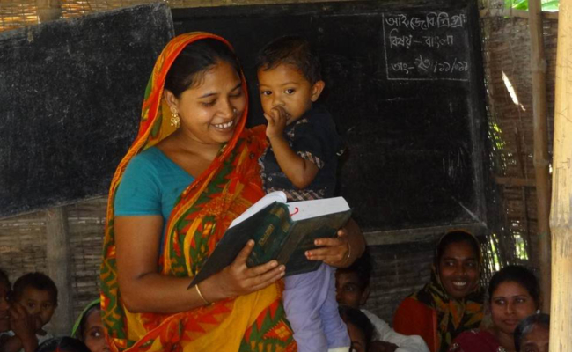
UITDAGINGEN CHRISTELIJKE VROUWEN
Veel christelijke vrouwen durven niet buiten hun eigen groep te treden. Ze proberen vaak de westerse cultuur te volgen en zijn daardoor minder betrokken bij de Bengaalse samenleving. Christelijke vrouwen met een moslimachtergrond vinden het soms moeilijk om naar de kerk te gaan samen met mannen, omdat ze dit als moslim niet gewend waren. Zij schamen zich ervoor. De mannen moedigen hun vrouwen niet altijd aan om naar de kerk te gaan. Het kost tijd om vrouwen actiever te maken voor hun kerk en geloof.
ACTIVITEITEN VOOR VROUWEN DOOR ISA-E-CHURCH
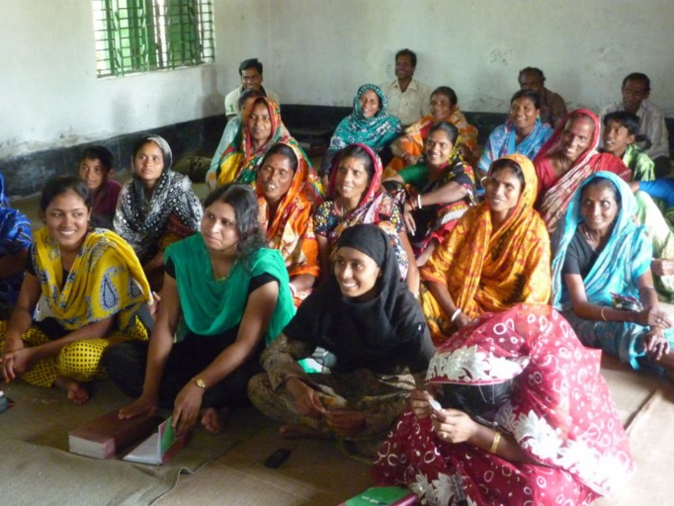
JAARLIJKSE VROUWENBIJEENKOMST
We organiseren ieder jaar een vrouwenbijeenkomst om de vrouwen te bemoedigen. Ongeveer honderd vrouwen van 16 jaar en ouder doen hier aan mee. We organiseren dan ook activiteiten voor hun mannen, omdat veel vrouwen niet alleen durven komen. We organiseren ook bijeenkomsten voor echtparen. Ze hebben dan samen tijd met de Heer en kunnen samen leren uit de Bijbel. Dit stimuleert mannen ook om hun vrouwen naar de activiteiten en eredienst van hun eigen kerk te laten gaan.
GELOOFSBIJEENKOMSTEN
Ieder jaar organiseren we een geloofsbijeenkomst in verschillende kerken. Plaatselijke kerken dragen zelf bij aan het programma. Daar moedigen we vrouwen ook aan om mee te doen in de eredienst. Zo komen ze uit hun sociale isolement, omdat buren hen in de kerk zien. Soms komen buren ook naar de activiteiten om te zien wat daar precies gebeurt.
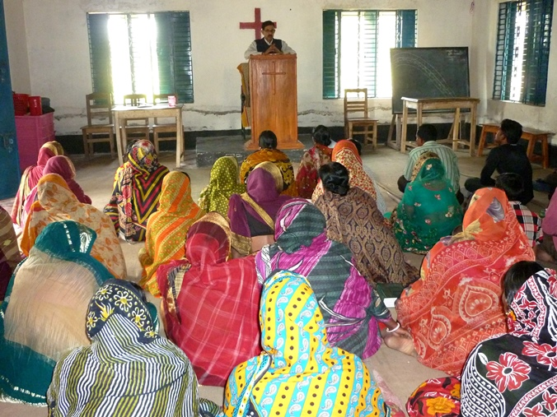
JONGERENBIJEENKOMSTEN
Ieder jaar organiseren we een jongerenbijeenkomst. We moedigen onze gelovigen aan om hun kinderen boven de 16 hier naar toe te sturen. We proberen de christelijke cultuur te introduceren bij jongeren en hen te inspireren voor het Evangelie. We nodigen verschillende voorgangers van andere kerken uit om over de Bijbel te vertellen. We moedigen ook meisjes aan om deel te nemen, zodat ze betrokken raken bij kerkelijke activiteiten, met elkaar discussiëren, vrienden maken en beseffen dat de kerk een plek is waar zowel mannen als vrouwen welkom zijn.

RETRAITE VOOR GEZINNEN VAN VOORGANGERS
Ieder jaar organiseren we een retraite, waar alle voorgangers komen met hun gezinnen. Zo kunnen ze allemaal samen komen en leren de gezinnen elkaar kennen. Dat geeft hen kracht voor hun werk. De vrouwen leren over het werk van hun man en worden aangemoedigd hem te ondersteunen. We moedigen vrouwen en kinderen van voorgangers aan om andere vrouwen en jongeren te motiveren om activiteiten van de kerk te bezoeken.

VROUWEN IN KERKBESTUUR
Op dit moment hebben bijna alle kerken vrouwelijke vertegenwoordigers in het kerkbestuur.
Van oudsher zijn vrouwen dit niet gewend. Door de onze activiteiten verandert deze situatie geleidelijk. We geven onze vrouwen de gelegenheid om de kerk te dienen met hun directe betrokkenheid en talent.

THEOLOGISCHE OPLEIDING
Sinds 2006 bieden we theologisch opleidingen van een jaar aan via ons Theologisch Instituut. Inmiddels volgen ieder jaar 30 mensen deze opleiding. We moedigen vrouwen aan om deel te nemen, zodat ze anderen les kunnen geven, het Evangelie kunnen verkondigen en kunnen deelnemen aan het plaatselijke kerkbestuur. Tot nu toe hebben 22 vrouwen deze theologische opleiding gevolgd. Soms moedigen we een echtpaar aan om samen mee te doen. Eén jonge vrouw, Tahmina Akhter, gaat volgend jaar zelfs meedoen aan een vervolgopleiding.

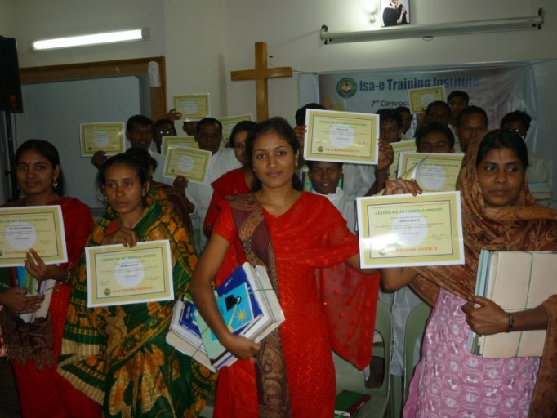

VROUWEN ALS LEERKRACHT
We moedigen vrouwen aan om als lerares te werken op een van onze 9 kleuterscholen. We hebben nu 13 leerkrachten, waarvan 10 vrouwen. We bieden op 19 plaatsen alfabetisering voor volwassenen boven de veertien. Onder de 19 leerkrachten zijn 3 vrouwen. Mannen en vrouwen krijgen apart les, omdat het moeilijk is om hen samen les te geven.

DRIE VROUWELIJKE EVANGELISTEN
We hebben in totaal 58 evangelisten in 31 districten in het hele land. Drie evangelisten zijn vrouw. Ze werken in Mymensingh, Meherpur en Khulna. Hoewel het aantal vrouwelijke evangelisten nog erg klein is, vinden wij het inspirerend dat vrouwen steeds meer belangstelling krijgen voor dit werk. Zij moeten vaak veel hindernissen overwinnen om het Evangelie te verkondigen. Zelfs in kerken wordt vrouwelijk leiderschap nog niet overal geaccepteerd. Hun gemeenschap ontmoedigt hen of maken hen zelfs belachelijk. Het is dus niet makkelijk voor vrouwen om evangelist te zijn.

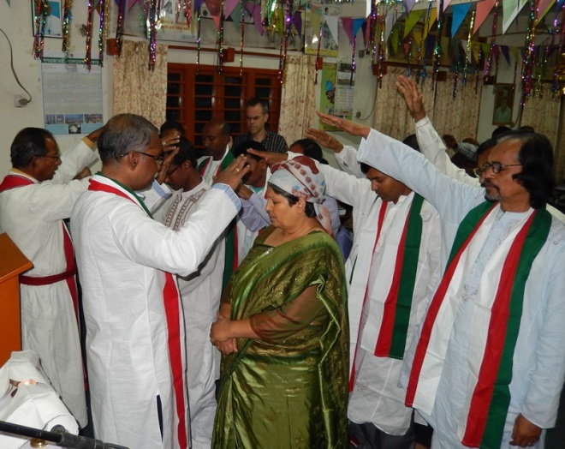
Vrouwelijke diaken wordt ingezegend
Als nieuwe gelovigen zijn onze vrouwen als planten die goede voeding nodig hebben om te groeien, zodat ze hun geloof en moed niet verliezen.
Hartelijk dank voor uw ondersteuning van ons werk. We wensen u Gods zegen!

Mabud Chowdhury en zijn dochter Ribica,
mei 2016

Heeft u vragen of opmerkingen? Neem contact op met uw Kerk in Actie gemeenteadviseur of met de Servicedesk van Kerk in Actie:
(030) 880 1456
servicedesk@kerkinactie.nl
www.kerkinactie.nl/themajaar
www.kerkinactie.nl/gemeenteadviseur

